道路舗装工事作業手順書及び危険有害要因特定標準モデル
4.トレーラによるバックホー等の搬入・搬出 作業手順及び危険有害要因（共通編）

作業名 | トレーラによるバックホー等使用重機関係搬入・搬出作業 | 使用材料
使用機械 | 大型トレーラ、回送重機車両 | 作業人員 | 交通誘導員(1級、2級検定)、誘導員、作業指揮者、トレーラ運転者、重機オペレータ
使用工具 | チェーンブロック、ワイヤロープ | 資 格 | 車両系建設機械(3ﾄﾝ以技能講習修了者)、(3ﾄﾝ未満特別教育修了者)、大型特殊免許宇、大型自動虫免許、普通自動車免許

作業  区分 | 手 順  （主なステップ） | 急 所  （安全・成否・やりやすく） | 危 険 有 害 要 因  （予測される危険） | 重大性 | 頻 度 | 評価点 | 評 価 | 危 険 有 害 要 因  の 防 止 対 策 | 誰が | 備 考 （図）
本 作 業 | 1.搬入作業  1)トレーラの出入口を指定する | ①色コーン、ジャンボコーンで  ②十分な幅をとって | ・一般通行車と接触する | × | ○ | ×○ | 3 | 作業区域内入場入り口は十分な幅を取り、色コーン、ジャンボコーン等で標示する | 職長  作業員 | 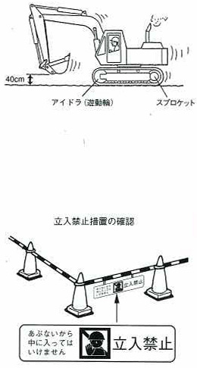
本 作 業 | 2)交通誘導員を配置し誘導させる | ①規制区域内の入り口に  ②一般道から場内までの誘導を  ③トレーラはハザードランプを点灯させ | ・交通誘導員が一般者と接触する | × | △ | ×△ | 4 | ・トレーラはハザードランプで後方車両に停車を知らせる  ・交通誘導員は規制区域出入口で誘導し、場内は現場誘導者に任せる | 運転手  交通誘導員
本 作 業 | 3)規制区域内にトレーラを誘導する | ①運転者の見える位置で  ②合図を定め、誘導灯で  ③場内に入って一旦停止させ | ・関係作業員にトレーラが接触する | × | × | ×× | 5 | ・交通誘導員は、関係作業員の人払いをし、誘導灯で合図する  ・入場したトレーラは一旦停止させ、誘導者に引き継ぐ | 交通誘導員
本 作 業 | 4)指定場所にトレーラを誘導する | ①現場誘導者が  ②降ろす場所を指定して  ③周囲を見て、運車者側で | ・誘導者とトレーラか接触する | × | × | ×× | 5 | ・誘導者は、バックホー等の降ろし場所を指示し、運転者側で周囲をよく見て誘導する | 誘導者
本 作 業 | 5)立入禁止の措置をする | ①バリケード、コーン等で | ・関係者以外か立入りバックホーに激突される | × | ○ | ×○ | 3 | ・トレーラが指定位置に停車したら、カラーコーン等で立入禁止の措置をする | 作業員
本 作 業 | 6)トレーラに歯止めをする | ①歯止め用キャンバーで  ②前輪両側の夕イヤに | ・振動でトレーラが動き作業員がケガをする | △ | ○ | △○ | 2 | ・トレーラは停車後、前輪の両側に歯止用キャンバーで歯止めをする | 作業員

作業  区分 | 手 順  （主なステップ） | 急 所  （安全・成否・やりやすく） | 危 険 有 害 要 因  （予測される危険） | 重大性 | 頻 度 | 評価点 | 評 価 | 危 険 有 害 要 因  の 防 止 対 策 | 誰が | 備 考 （図）
本 作 業 | 7）後部に道板を取り付ける | ①専用道板を  ②勾配は15度以下で  ③フックの掛かり具合をよく見て | ・道板がはずれバックホー等が転落する | × | △ | ×△ | 4 | ・バックホー等荷降ろしには道板を使用し、道板のフックの掛かり具合を点検する  ・道板の取り付け角度は15度以内とする  【注】平坦で堅固な場所に段差を利用し降ろす場合は道板を使用せず、直接降ろす | 作業指揮者  作業員 | 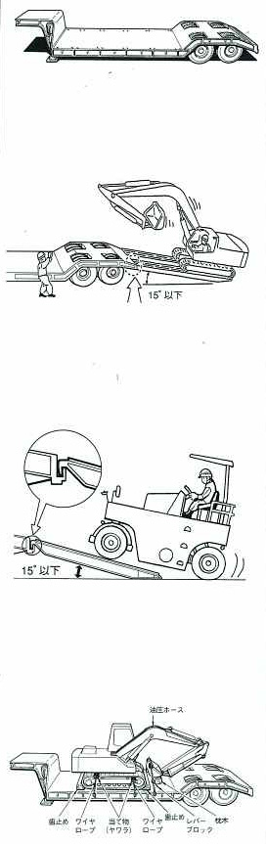
本 作 業 | 8)荷台の固定ワイヤロ一プ等を外す | ①作業指揮者の指揮で | ・勝手に荷ときしバックホー等が転落する | × | ○ | ×○ | 3 | ・トレーラ荷台上のバックホー等の荷ときは、作業指揮者の指示のもとに実施する | 作業指揮者  作業員
本 作 業 | 9)荷台上バックホー等の歯止めをとる | ①作業指揮者の指揮で  ②バールで
本 作 業 | 10)バックホー等を運転し、降ろす | ①作業指揮者の指揮  ②重機オペレータが  ③前進、一速で | ・後進で道板からはずれバックホー等が転落する | × | △ | ×△ | 4 | ・バックホー等の荷降ろしは、作業指揮者の指揮で前進、一速でゆっくりと降ろす | 作業指揮者  ｵﾍﾟﾚｰﾀ
本 作 業 | 11)交通誘導員を配置し誘導させ | ①誘導者の誘導で  ②運転席から見える位置で  ③誘導灯等で | ・誘導者にバックホー等が激突する | × | △ | ×△ | 4 | ・現場内移動は誘導者の誘導に従い、誘導者はオペレータか見える位置で誘導する | 誘導者
本 作 業 | 12)トレーラを退場させる | ①場内は誘導者の誘導で  ②出口は交通誘導員の誘導で  ③規制区域出口で一旦停止させ | ・トレーラと作業員が接触する | △ | △ | △△ | 3 | ・トレーラ運車転者は規制区域内は誘導者の誘導で、規制区域出口からは交通誘導者の誘導に従う | 交通誘導員  誘導員
本 作 業 | 2.バックホー等関係重機の搬  1）交通誘導委員を配置し誘導させる | ①規制区域内入口に  ②一般道から場内までの誘導を  ③ハザードランプを点灯させ | ・一般車両と交通誘導員が接触する | △ | △ | △△ | 3 | ・トレーラは作業区域出入口手前で徐行し、ハザードランプを点灯し、後方車両に停車を知らせる  ・一般道から規制区域に入場する場合は、交通誘導員の誘導に従う | 運転手  交通誘導員

作業  区分 | 手 順  （主なステップ） | 急 所  （安全・成否・やりやすく） | 危 険 有 害 要 因  （予測される危険） | 重大性 | 頻 度 | 評価点 | 評 価 | 危 険 有 害 要 因  の 防 止 対 策 | 誰が | 備 考 （図）
本 作 業 | 2)指定場所にトレーラを誘導する | ①誘導者の誘導で  ②周囲をよく見て運転者側で | ・トレーラが誘導者に接触する | × | △ | ×△ | 4 | ・現場内は誘導者の誘導に従う  ・誘導者は運転者の見やすい位置で誘導する | 誘導者
本 作 業 | 3)トレーラに歯止めをする | ①歯止め用キャンバーで  ②前輪両側のタイヤに | ・トレーラが移動し作業員に接触する | △ | △ | △△ | 3 | ・積込み時はトレーラの前輪に歯止めをする | 作業員
本 作 業 | 4)トレーラに道板を取り付ける | ①専用道板を  ②勾配は15度以内で  ③フックの掛かり具合をよく見て | ・道板がはずれバックホー等が転落する | × | △ | ×△ | 4 | ・積込みの道板は、専用道板を使用し、勾配は15度以内で、フックの掛かり具合を点検する | 作業指揮者  作業員
本 作 業 | 5)バックホー等重機を積み込む | ①作業指揮者の指揮で  ②重機オペレータが  ③前進、一速で | ・バックホー等が道板からはずれ転落する | × | △ | ×△ | 4 | ・バックホー等積込み時は、作業指揮者の指揮で運転し、積み込む | 作業指揮者ｵﾍﾟﾚｰﾀ | ・トレーラー荷台でのバックホーの固定状況
本 作 業 | 6）荷台上バックホー等の歯止めをする | ①作業指揮者の指揮で  ②2人作業で  ③声を掛け合って | ・作業員同士の呼吸が合わずに手を挟む | ○ | △ | ○△ | 2 | ・専用歯止めを使用し、前後2カ所に2人作業で行う | 作業指揮者作業員 | 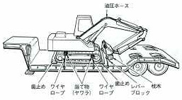
本 作 業 | 7)ワイヤ、チェーン等で固定する | ①ワイヤ又はチェーンで  ②チェーンブロック等で | ・荷ぶれで荷台からバックホー等が転落する | × | ○ | ×○ | 3 | 一般道の運行中バックホー等の転落防止のためロープ又はチェーン等でトレーラに固定する | 運転者  作業指揮者
本 作 業 | 8)場内から退場させる | ①誘導者の誘導で  ②制限速度内で | ・トレーラが一般車両と接触する | △ | △ | △△ | 3 | ・規制区域外へ出る場合は、交通誘導員の誘導に従う | 交通誘導員

